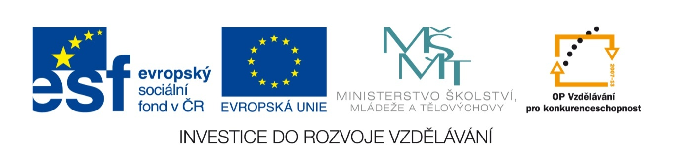
Název sady: EKONOMIKA VII.

Autor: Ing. Radek Suchomel

Rok vytvoření: 2012

Zaměření: Střední odborné s maturitou

Kategorie: Odborné vzdělávání - finanční gramotnost

Klíčová slova: investice, spoření, finanční trh, burza, banka, bankovní vklady, stavební spoření, penzijní připojištění, cenné papíry, akcie, dluhopisy, podílové listy, investiční společnost, životní a neživotní pojištění, bankovní úvěry, úrok, úročení, RPSN

Popis: Sada je zaměřena na získání a osvojení si znalostí a vědomostí z oblasti investování na finančních trzích. Výukové materiály seznamují žáky s fungováním a subjekty finančního trhu, s jednotlivými možnostmi spoření a investování, přibližují žákům výhody a rizika spojená s bankovními produkty (vklady a úvěry), stavebním spořením, penzijním připojištěním investováním do cenných papírů (akcií, dluhopisů a podílových listů). Jednotlivé materiály v sadě mohou sloužit k doplnění frontální výuky a výkladu, případně k samostudiu žáků. Pracovní listy s křížovkami, doplňování textů a didaktické testy mohou být využity jako zpětná vazba k ověření znalostí žáků.

